**第２章　人生１００年時代の学習をとりまく社会の背景**

**1 国の動向**

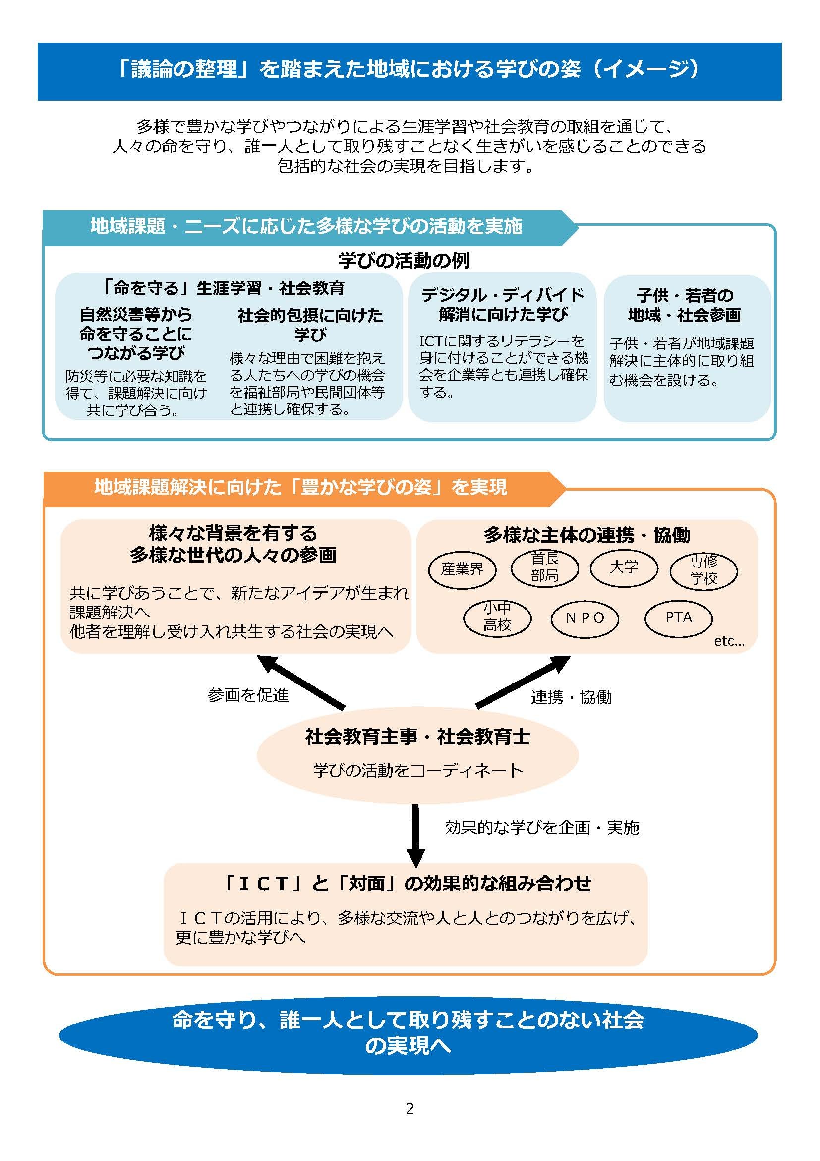文部科学省では下図のとおり、現代社会における生涯学習の目指すべき在り方として取り上げています。（参考：「第10期中央教育審議会生涯学習分科会における議論の整理」を踏まえた事例・施策集,文部科学省総合教育政策局,令和2年10月）

※デジタル・ディバイドとは、ICTを利用できる人とそうでない人との間にもたらされる格差のことを指します。

生涯学習は、余暇活動や趣味的な学びだけではなく、**「人生100年時代」**とも言われる現代社会において、様々な**災害リスクや社会の変化**に対応しながら地域の中で生きていくために必要とされる知識を身につける機会でもあることが強調されています。また、子どもや若者が社会に参画する機会も設けながら、さまざまな世代の人たちがともに学びあうことで、多様性を受け入れ、**課題解決に向けて共創していく力**が求められています。さらに、学びの手法としてICTと対面を組み合わせることで、より多様な人々との交流や、更なる豊かな学びへの実現が目指されています。

また、文部科学省では、**リカレント教育**の機運をこれまで以上に醸成し、その意義を普及啓発していくため、「いまスタ（今からスタディ）！社会人の学び応援プロジェクト」と題した動画を公開するなどの取組が行われており、学歴ではなく最新の**学習歴**を重視した社会の構築が目指されています。

　動画の中では、社会人の学びを応援する方からの学び続けることへの前向きなメッセージや、大学等での具体的な事例が紹介されており、本市においても、一部の市民大学講座の開催時に、これらの動画を受講者向けに上映したりしています。

**２　県の動向**

　埼玉県では、生涯にわたる学びの推進に向けた取組として、学びを支える環境の整備、学びの成果の活用の促進が施策として取り上げられています。（参考：第３期埼玉県教育振興基本計画）

**防災や子育て支援等の地域課題の解決に向けた、学びを通じた住民の参画・協働**

**障害者の生涯を通じた学びの支援**

誰一人取り残さない包摂的な社会の実現

**外国人親子への支援と地域住民のつながり**

学びの成果の活用の促進

**３　戸田市の生涯学習をとりまく状況**

1. **第４次戸田市生涯学習推進計画の成果と課題**

**【第４次計画の施策体系】**

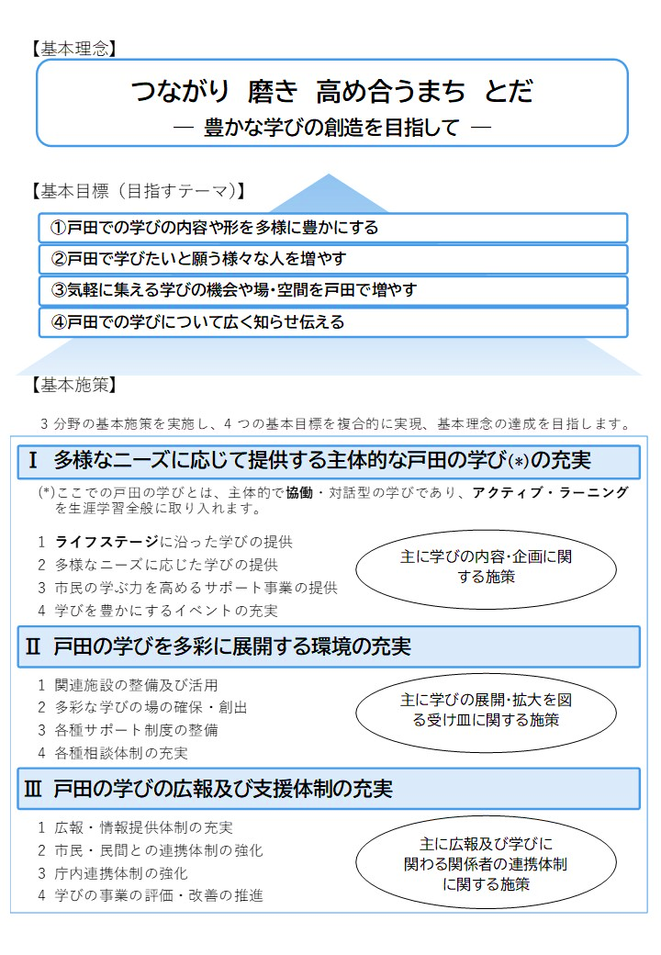平成28年度に策定した「第4次生涯学習推進計画」では、以下の３つの基本施策に基づいて事業を実施してきました。

**【目標指標と成果（進捗状況）】**

●全体に共通する目標指標

|  |  |  |  |  |  |
| --- | --- | --- | --- | --- | --- |
| 全体指標 | 当初  （H29年度） | 経過  （H30年度） | 現状  （R1年度） | 目標  （R３年度） | 担当課 |
| 生涯学習事業への初参加者数(*1) | 115人 | 276人 | 368人 | 延べ２００人  (毎年４０人増) | 生涯学習課 |
| 生涯学習事業参加者の満足度(*2) | ８３% | 82％ | 82％ | ８０％ | 生涯学習課 |
| 生涯学習事業の認知度(*3) | － | － | － | ３０％ | 生涯学習課 |

(※1) 「市民大学認定講座」受講者に配布する市民大学受講票の新規配布数

(※2) 生涯学習課（公民館含む）が実施する「市民大学認定講座」の受講者  
における満足度（講座受講後に実施のアンケート等にて把握）

(※3) Ｒ1年度に市民意識調査を実施せず、Ｒ2年度に実施したした際の「市民大学」の認知率は28.9％

●**基本施策に対応した個別の目標指標**

基本施策Ⅰ 多様なニーズに応じて提供する主体的な戸田の学びの充実

|  |  |  |  |  |  |  |
| --- | --- | --- | --- | --- | --- | --- |
| 施策名 | 個別指標 | 当初  （H29年度） | 経過  （H30年度） | 現状  （R1年度） | 目標  （R３年度） | 担当課 |
| 家庭教育の充実 | 「親の学習講座」または「すこやか子育て講座」の参加者数 | 2,380人 | 2,575人 | 1,971人 | 2,500人 | 生涯学習課 |
| 子育て支援学習の充実 | 子育て支援講座の参加者数 | 455人 | 473人 | 485人 | 1,000人 | 生涯学習課 |
| 健康・スポーツ・レクリエーションの充実 | マラソン大会、市民体育祭、各種教室等の参加者数 | 14,651人 | 21,296人 | 11,948人 | 18,000人 | 文化スポーツ課 |
| 健康増進事業の参加者数 | 3,803人 | 3,159人 | 2,991人 | 2,300人 | 福祉保健センター |
| 安心・安全学習活動の充実 | 市民防災教室の参加者数 | 1,396人 | 2,145人 | 1,983人 | 2,500人 | 消防本部予防課 |
| 就業・起業支援等学習の充実 | 就業・起業支援等の講座の参加者数 | 429人 | 460人 | 416人 | 600人 | 経済政策課 |
| 環境学習の充実 | 環境出前講座の参加者数 | 99人 | 513人 | 895人 | 延べ1,000人  （H29-Ｒ3年度） | 環境課 |
| 戸田ヶ原サポーター（ガイド含む全て）人数 | 114人 | 111人 | 121人 | 80人 | みどり公園課 |
| 戸田５３０運動統一実践活動の参加者数 | 16,917人 | 17,155人 | 13,515人 | 21,000人 | 環境課 |
| 福祉学習の充実 | 認知症サポーター養成講座の参加者数 | 延べ  4,728人  　（H21-29年度） | 延べ  5,396人  （H21-30年度） | 延べ  6,905人  （H21-R1年度） | 延べ  5,050人  （H21-R3年度 | 長寿介護課 |
| 「戸田市民大学」の充実 | 「市民大学認定講座」講座数 | 42講座 | 42講座 | 67講座 | 43講座 | 生涯学習課 |
| 「市民大学認定講座」参加者数 | 3,331人 | 3,697人 | 3,362人 | 3,000人 | 生涯学習課 |
| 「市民大学認定講座」市民企画講座の参加者数 | 139人 | 272人 | 64人 | 200人 | 生涯学習課 |
| コミュニティ・まちづくりにつながる学習の充実 | 市民まちづくり塾の参加者数 | 40人 | — | 事業廃止 | 75人 | 都市計画課 |
| 全市的なイベントの充実 | 公民館まつりの参加者数（３館合計） | 3,446人 | 2,883人 | 3,539人 | 4,000人 | 生涯学習課 |
| 文化祭、音楽祭、市展の観覧者数 | 10,284人 | 14,889人 | 8,242人 | 16,000人 | 文化スポーツ課 |

基本施策Ⅱ 戸田の学びを多彩に展開する環境の充実

|  |  |  |  |  |  |  |
| --- | --- | --- | --- | --- | --- | --- |
| 施策名 | 個別指標 | 当初  （H29年度） | 経過  （H30年度） | 現状  （R1年度） | 目標  （R３年度） | 担当課 |
| 公民館活動団体の充実促進 | 公民館まつりの参加者数（３館合計） | 3,446人 | 2,883人 | 3,539人 | 4,000人 | 生涯学習課 |
| 公民館講座参加者数 | 3,679人 | 3,125人 | 2,736人 | 4,840人 | 生涯学習課 |

基本施策Ⅲ 戸田の学びの広報及び支援体制の充実

|  |  |  |  |  |  |  |
| --- | --- | --- | --- | --- | --- | --- |
| 施策名 | 個別指標 | 当初  （H29年度） | 経過  （H30年度） | 現状  （R1年度） | 目標  （R３年度） | 担当課 |
| 多様な情報提供の充実 | 公式ホームページ年間閲覧数 | 45,027PV | 36,064PV | 52,229PV | 30,000PV | 生涯学習課 |
| SNS（公式フェイスブック）のリーチ数 | 19,382  リーチ | 7,348  リーチ | 6,817  リーチ | 10,000  リーチ | 生涯学習課 |
| 人材の掘り起こし・活用 | 生涯学習サポーター  養成講座の参加者数 | 延べ９８人  （H24-29年度） | 延べ112人  （H24-30年度） | 延べ126人  （H24- R1年度） | 延べ162人  （H24-Ｒ3年度） | 生涯学習課 |

**【施策の現況と課題】**

**・開講10周年を迎えた戸田市民大学の参加者数は増加しているものの、全体的に参加者の固定化と高齢化が進んでおり、若年層の参加が少ない。**

**・地域の生涯学習サークルの減少等の生涯学習コミュニティの停滞、図書館や公民館等の社会教育施設の活用の停滞が課題。**

**・参加者層の固定化の背景には、周知不足や、新たな参加者層にまで情報が届いていないなど、情報発信方法に課題があると考えられる。**

**・学びを支える人材の不足と生涯学習事業の市民との協働体制が十分でないことが課題**

**・社会教育施設の老朽化やＩＣＴを活用した生涯学習環境の整備不足、郷土博物館収蔵庫のキャパシティ不足などがみられ、生涯学習施設の量的確保や質的向上が必要**

**・文化財をはじめ、ボートコースやボート競技など地域資源を活用した学習機会の不足**

**・生涯学習関係施設間の連携不足**

**・文化、スポーツ団体や公民館サークル等の運営の担い手の高齢化、人材確保が困難**

**・コロナ禍におけるコミュニティの在り方や、講座・イベント等の実施方法の検討**

**（２）戸田市民は「生涯学習」をどう捉えているのか（生涯学習に関する市民意識調査）**

　生涯学習に関する市民の考えを明らかにするため、戸田市在住の20代以上の男女1,300人、市内公共施設を拠点に活動する団体200件に対し、意識調査を実施しました（令和2年6月）。

　市民意識調査から明らかになったことの中で特徴的なものは、以下のとおりです。

**◇学習活動をしている人は年々減少。その理由は「忙しさ」と「きっかけのなさ」**

現在学習活動をしている人は40.5%であり、減少傾向にあります。その理由として最も顕著なものは、「仕事や家事の忙しさ」と「きっかけのなさ」ということが分かります。

**問：あなたは現在（または過去１～２年の間に）、学習活動をしていますか。**



※以下、nは回答者数を示す

**問：あなたが学習活動をしなかった理由は何ですか。（上位３項目を抜粋）**





一方で、「新たに始めたい学習活動がある」と回答した人の割合は半数以上にものぼり、中でも「現在学習活動をしていないが、新たに始めたい活動がある」と回答した人の割合は52.4％であることから、学習の阻害要因や市民のニーズを踏まえた施策を展開することで、意欲はあるが一歩を踏み出せないという人たちに対して学習機会を届けていくことができると考えられます。

**問：あなたは新たに始めたい活動（学び直したいこと）がありますか。**



**◇20～30代の若い女性ほど、「学び直し」への意欲が高い**

上記の「新たに始めたい活動（学び直したいこと）がありますか」という問いに対する回答を性・年齢別に集計した結果を見ると、「（学び直したいことが）ある」と回答した人の割合は20～30代の女性で特に高くなっていることが分かります。

**問：あなたは新たに始めたい活動（学び直したいこと）がありますか。**





**◇社会人の「キャリア形成」に必要なスキルの習得へのニーズ**

特に力を入れて行いたい学習活動のスコアを見てみると、英会話やパソコン技能に係る「職業上必要な知識及び技能に関すること」が最も高いことから、**働く上で必要な知識や技能について学ぶ機会を創出することが求められている**といえます。

**問：特に力を入れて行いたい学習活動について、順に３つまでお答えください。**



※スコアは、順位付けの回答結果に1位=3点、2位=2点、3位=1点を与えて集計したもの。

また、性・年齢別でみてみると、「職業上必要な知識および技能に関すること」は、男性では20～30代で81.8％、女性では20代～30代が70.4％と、特に若年層においてそのニーズが高いことがわかります。

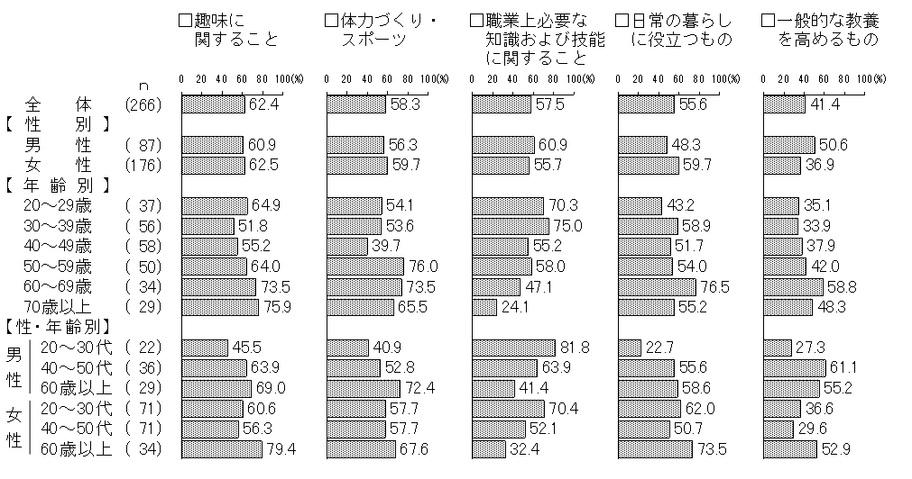



**◇20～30代は外国人住民、障がい者、高齢者への支援や国際交流によるまちづくりに関心が高い**

「学習活動を行うことが住民参加・住民主体のまちづくりの一歩となると思う」と回答した人は63％。

特に20～30代においてその回答率は高く、学習活動とまちづくりの関連性について認識されており、将来のまちづくりの担い手となることが期待されています。

また、まちづくりの視点から参加したい具体的な学習活動は、「スポーツ・文化活動」のほか、学校をはじめとした地域の子どもたちへの支援に関する活動への参加の意向が高いことがわかります。

特に、男性20～30代では、上記に加え、障がい者や高齢者、外国人住民などの支援、女性20～30代では国際交流を目的とした学習活動への参加など、共生社会の構築に向けた取組への関心への高さがうかがえます。

**問：（まちづくりの視点から生涯学習活動を考えたとき、活動に参加したいと回答した人に対して）**

**どのような活動に参加したいと思いますか。**

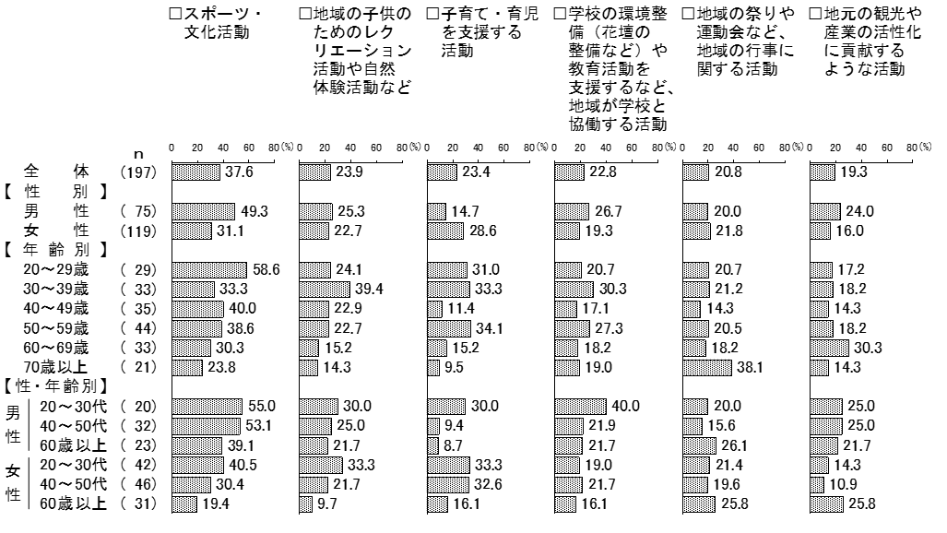



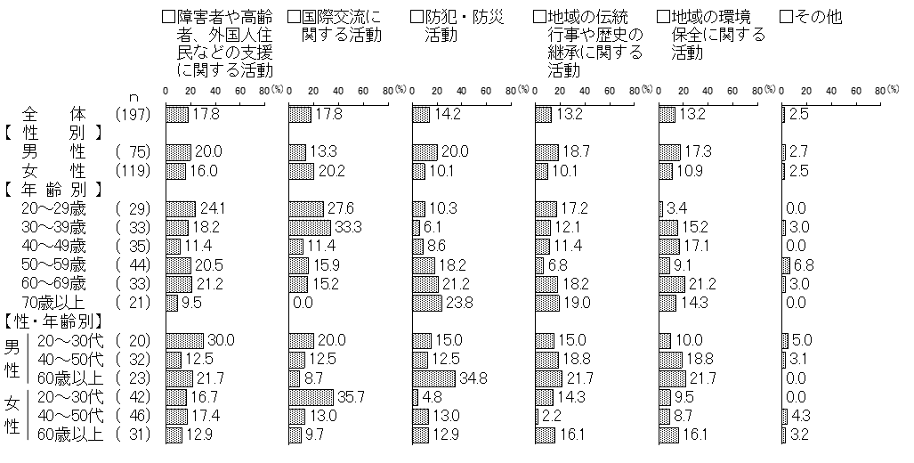



**（３） 市民会議等から浮かび上がった市民のホンネ**

令和２年10月、20代から70代までの14名（市民意識調査協力者の中から募集した６名、公募により募集した８名）の市民の方にご参加いただき、第5次戸田市生涯学習推進計画策定にかかる市民会議を開催しました。

市民会議では、「地域で学ぶとしたら、どんなテーマ？」「学びたい気持ちがなかなか実現しないのはなぜ？」「若い人に防災学習に参加してもらうためには？」「公共施設をどんな風に使ってみたい？！」の4つのテーマについて、世代別のグループにわかれて話し合い、意識調査では掬いきれなかったリアルな声や、様々なアイデアをいただきました。

なお、社会教育委員会議でも同様のご意見をいただきました。

**利用時間や飲食など、施設のルールを柔軟にして、もっと気軽に使えたらいいね。**

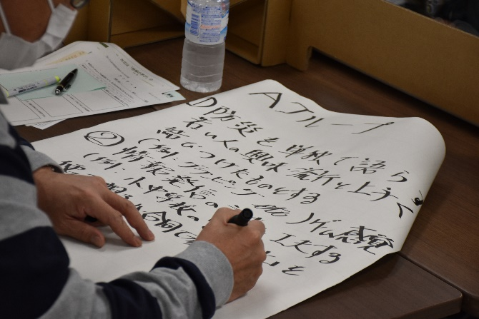

**各世代のニーズに応じた講座がもっとあっていいんじゃない？**

**体験型のイベントなら、若者にも**

**興味を持ってもらえそう！**

**学びたい気持ちはあるけれど、なかなか行動が起こせない・・・**

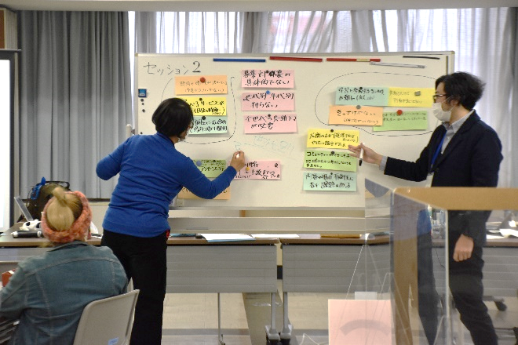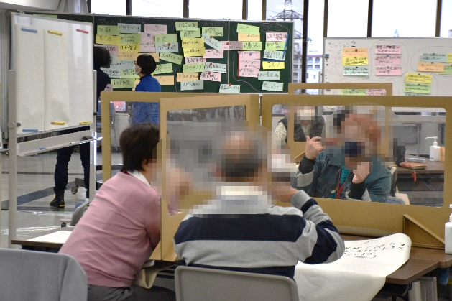

**民間企業と連携した魅力ある講座や、オンライン配信があれば、もっとたくさんの人が生涯学習に興味を持つかも！**

**いつ・どこで・どんな講座をやっているのか、なかなか情報が伝わってこない。**